Mẫu số 08/HĐBC-HĐND
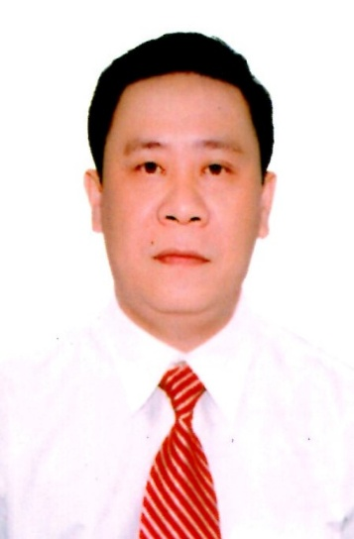 | TIỂU SỬ TÓM TẮT  CỦA ĐẠI BIỂU HỘI ĐỒNG NHÂN DÂN  XÃ PHÚ HÒA 1, KHÓA I, NHIỆM KỲ 2021-2026

1. Họ và tên thường dùng: ĐẶNG THÁI HẬU.
2. Họ và tên khai sinh: ĐẶNG THÁI HẬU.
Các bí danh/tên gọi khác:
3. Ngày, tháng, năm sinh: 18/3/1977 4. Giới tính: Nam.
5. Quốc tịch: Chỉ có 01 quốc tịch là quốc tịch Việt Nam và không trong thời gian thực hiện thủ tục xin gia nhập quốc tịch quốc gia khác.
6. Nơi đăng ký khai sinh: Xã Hòa Định Đông, huyện Phú Hòa, tỉnh Phú Yên.
7. Quê quán: Xã Hòa Định Đông, huyện Phú Hòa, tỉnh Phú Yên.
8. Nơi đăng ký thường trú: Thôn Định Thành, xã Phú Hòa 1, tỉnh Đắk Lắk.
Nơi ở hiện nay: Như trên.
9. Số Căn cước công dân: 054077000635.
Ngày cấp: 14/10/2021. Cơ quan cấp: Cục QLHC về TTXH.
10. Dân tộc: Kinh 11. Tôn giáo: Không
12. Trình độ:
- Giáo dục phổ thông: 12/12 bổ túc.
- Chuyên môn, nghiệp vụ: Đại học Kinh tế - Luật.
- Học vị : Học hàm:
- Lý luận chính trị: Cac cấp.
- Ngoại ngữ: Anh trình độ A.
13. Nghề nghiệp hiện nay: Cán bộ cấp xã.
14. Chức vụ trong cơ quan, tổ chức, đơn vị đang công tác: Phó Trưởng Ban KT - NS.
15. Nơi công tác: Hội đồng nhân dân xã Phú Hòa 1.
16. Ngày vào Đảng: 29/12/2001.
- Ngày chính thức: 29/12/2002; Số thẻ đảng viên: 47010438.
- Chức vụ trong Đảng: Đảng ủy viên.
- Ngày ra khỏi Đảng (nếu có):
Lý do ra khỏi Đảng:
17. Tham gia làm thành viên của các tổ chức đoàn thể khác:
- Tên tổ chức đoàn thể:
- Chức vụ trong từng tổ chức đoàn thể: Đoàn viên.
18. Tình trạng sức khỏe: Tốt.
19. Các hình thức khen thưởng nhà nước đã được trao tặng: Từ năm 2016 đến 2020 nhận giấy khen hoàn thành xuất sắc nhiệm vụ của UBND Huyện. Kỷ niệm chương Vì thế hệ trẻ năm 2018, kỷ niệm chương Bảo vệ an ninh Tổ quốc năm 2018.
20. Các hình thức kỷ luật, xử lý vi phạm đã bị áp dụng (Đảng, chính quyền, đoàn thể): Không bị kỷ luật, không có án tích.
21. Là đại biểu Quốc hội khóa (nếu có):
22. Là đại biểu Hội đồng nhân dân (nếu có): Xã Phú Hòa 1 nhiệm kỳ: 2021-2026.
TÓM TẮT QUÁ TRÌNH CÔNG TÁC
Thời gian | Công việc, chức danh, chức vụ, nơi công tác  (Chính quyền, Đảng, đoàn thể)
Từ tháng 3 năm 1996 đến tháng 3 năm 1999 | Đi nghĩa vụ quân sự đơn vị Công an Tỉnh Phú Yên, chức vụ chiến sĩ, cấp bậc thượng sĩ
Từ tháng 8 năm 1999 đến tháng 4 năm 2002 | Làm công an viên xã Hòa Định Đông, huyện Phú Hòa, tỉnh Phú Yên
Từ tháng 4 năm 2002 đến tháng 5 năm 2010 | Làm Bí thư đoàn thanh niên cộng sản Hồ Chí Minh xã Hòa Định Đông, huyện Phú Hòa, tỉnh Phú Yên
Từ tháng 6 năm 2010 đến tháng 6 năm 2011 | UVBTV, Thường trực Đảng ủy xã Hòa Định Đông, huyện Phú Hòa, tỉnh Phú Yên
Từ tháng 6 năm 2011 đến tháng 7 năm 2015 | UVBTV, Phó chủ tịch Ủy ban nhân dân xã Hòa Định Đông, huyện Phú Hòa, tỉnh Phú Yên
Từ tháng 4 năm 2015 đến tháng 6 năm 2016 | Phó Bí thư thường trực Đảng ủy xã Hòa Định Đông, huyện Phú Hòa, tỉnh Phú Yên
Từ tháng 6 năm 2016 đến tháng 6 năm 2020 | Phó Bí thư thường trực Đảng ủy, Chủ tịch Hội đồng nhân dân xã Hòa Định Đông, huyện Phú Hòa, tỉnh Phú Yên
Từ tháng 6 năm tháng 6/2021 | Phó Bí thư Đảng ủy xã Hòa Định Đông, huyện Phú Hòa, tỉnh Phú Yên
Tháng 6/2021 đến tháng 7/2025 | Phó Bí thư chi bộ văn phòng hđnd,ubnd. Phó trưởng ban pháp chế hđnd huyện
Từ 01/7/2025 đến nay | Đảng ủy viên, phó trưởng ban ktns hđnd xã

Hòa Định Đông, ngày 28 tháng 10 năm 2025
Ký tên
(Đã ký)
Đặng Thái Hậu

